Resumen de tablas
En esta lectura, descubrirá más información sobre las tablas en una base de datos relacional. A estas alturas, ya le habrán presentado el concepto de tabla dentro de una base de datos, y también habrá revisado algunos ejemplos de tablas. Y habrá obtenido una comprensión básica de lo que hace una clave primaria en una tabla.
El objetivo principal de esta lectura es profundizar en el análisis de las tablas en lo que respecta a su estructura, los tipos de datos, las claves primarias y externas, y la función que desempeñan en una tabla, así como las restricciones de las tablas.
Para refrescarle la memoria, una tabla es el tipo más básico de objeto de base de datos en bases de datos relacionales. Es responsable de almacenar datos en la base de datos. Al igual que cualquier otra tabla, una tabla de base de datos también consta de filas y columnas.
Al igual que en una hoja de cálculo de datos, hay filas que van de forma horizontal. Estas filas representan cada registro. De hecho, las filas abarcan varias columnas.
Las columnas se colocan en forma vertical. Son como la definición de cada campo. Cada columna tiene un nombre que describe los datos que se almacenan en ella. Algunos ejemplos de nombres de columna podrían ser Nombre, Apellido, ID del producto, Precio, etc.
Una celda se encuentra en el lugar en donde la fila se cruza con una columna. Una celda es el sitio en donde se almacena un elemento de datos.

¿Qué son los tipos de datos?
Cada columna de una tabla tiene un tipo de datos. Estos tipos de datos se definen mediante SQL o lenguaje de consultas estructurado. Un tipo de datos define el tipo de valor que se puede almacenar en una columna de tabla.
Por ejemplo, estos son algunos de los tipos de datos disponibles:
- Tipos de datos numéricos como INT, TINYINT, BIGINT, FLOAT, REAL.
- Tipos de datos de fecha y hora, como DATE, TIME, DATETIME.
- Tipos de datos de caracteres y cadenas como CHAR, VARCHAR.
- Tipos de datos binarios como BINARY, VARBINARY.
- Tipos de datos varios, como los que se mencionan a continuación:
  - Objeto grande de caracteres (CLOB) para almacenar un gran bloque de texto en alguna forma de codificación de texto.
  - Objeto binario grande (BLOB) para almacenar una colección de datos binarios, como imágenes.
Este es un ejemplo de una tabla. Esta es la tabla de estudiantes que almacena datos sobre un estudiante, tales como los siguientes:
- ID del estudiante,
- nombre,
- apellido,
- fecha de nacimiento,
- domicilio,
- y facultad.
Estas son las columnas de la tabla.
También hay seis filas dentro de esta tabla; una por cada estudiante. En otras palabras, la tabla contiene los registros de seis estudiantes.
Cada celda de una fila o registro contiene un dato, como ID del estudiante = 1, nombre = Emily, apellido = Williams, etc.
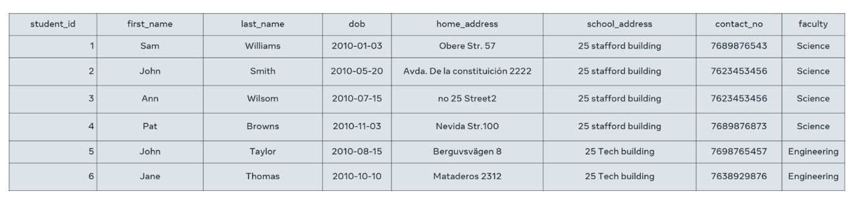
El ID del estudiante probablemente tendría un tipo de datos INT, por ejemplo. El nombre y los apellidos tendrían un tipo de datos VARCHAR, y la fecha de nacimiento tendría un tipo de datos DATE.

Tablas en una base de datos relacional
En una base de datos relacional hay varias tablas que representan la estructura del backend de un sistema de software. Por ejemplo, en el contexto de un sistema de información de estudiantes, las tablas pueden incluir Alumno, Docente, Clase y Materia.
En la terminología de las bases de datos relacionales, una tabla también se conoce como relación. Una fila de tabla o registro también se conoce como tupla. Por ejemplo, la relación del estudiante anterior tiene seis tuplas.
Cada tabla o relación de una base de datos tiene su propio esquema. Esquema significa simplemente la estructura. La estructura incluye lo siguiente:
- el nombre de la tabla o relación,
- sus atributos,
- sus nombres
- y el tipo de datos.

¿Qué es una clave primaria?
En una tabla, hay un campo o una columna que se conoce como clave, y que puede identificar de forma exclusiva una tupla (fila) concreta en una relación (tabla). Esta clave se conoce específicamente como clave primaria.
Por ejemplo, en la tabla de estudiantes, el ID del estudiante le permite identificar de forma unívoca una fila concreta. Las demás columnas, como nombre, apellido, fecha de nacimiento y otras, podrían contener datos duplicados o repetidos de varios alumnos. Por lo tanto, no se pueden utilizar para identificar de forma unívoca un registro de estudiante determinado. Por lo tanto, el ID del estudiante es la clave primaria de la tabla de estudiantes.
En algunos casos, la clave primaria puede incluir más de una columna o campo. Esto ocurre cuando una sola columna no puede hacer que un registro de una tabla sea identificable de forma única. Por ejemplo, en la siguiente tabla, los valores EMP_ID no son únicos, por lo que la columna no es única por sí misma. Por lo tanto, esta columna por sí sola no se puede utilizar como clave primaria de esta tabla. Sin embargo, las columnas EMP_ID y DEPT_ID pueden hacer que un registro sea único. Por lo tanto, la clave principal de esta tabla es EMP_ID y DEPT_ID. También se conoce como clave primaria compuesta.
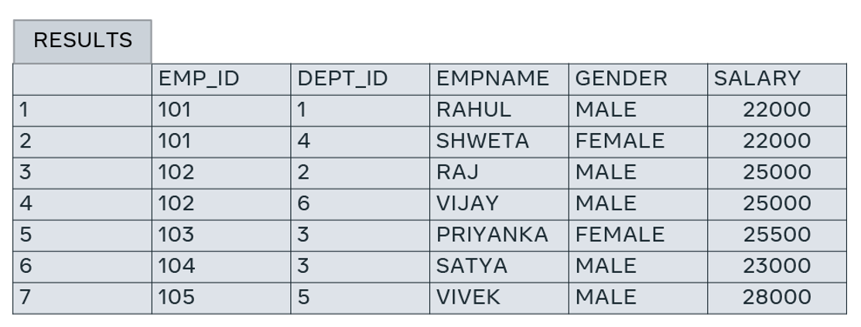

¿Qué es una clave externa?
Las tablas de una base de datos no permanecen aisladas entre sí. Necesitan tener relaciones entre ellos. Las tablas están vinculadas entre sí por medio de una columna clave (la clave primaria) de una tabla que también está presente en la tabla relacionada como clave externa. Por ejemplo, la tabla de alumnos y la tabla de departamentos se vinculan a través del ID del estudiante, que es la clave principal de la tabla de alumnos que también está presente en la tabla Departamento como clave externa.
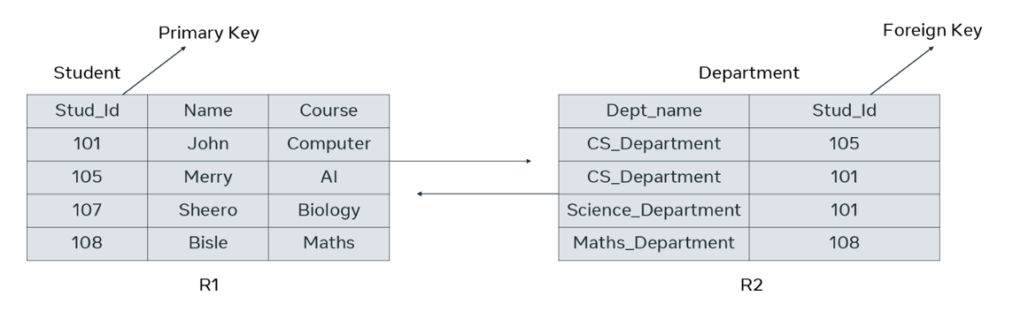

Restricciones de integridad
Todas las tablas de una base de datos deben cumplir reglas o restricciones. Son las que se conocen como restricciones de integridad.
Existen tres restricciones de integridad principales:
1. Restricciones de claves
2. Restricciones de dominio
3. Restricciones de integridad referencial

¿Qué son las restricciones de claves?
En cada tabla debe haber una o varias columnas o campos que se puedan utilizar para obtener datos de las tablas. En otras palabras, una clave primaria. La restricción de claves especifica que debe haber una columna, o columnas, en una tabla que se pueda utilizar para obtener datos de cualquier fila. Este atributo clave o clave primaria nunca debe ser NULL o igual para dos filas de datos diferentes. Por ejemplo, en la tabla de estudiantes puedo utilizar el ID del estudiante para obtener datos para cada uno de los estudiantes. Ningún valor de ID del estudiante es null y es único para cada fila; por lo tanto, puede ser el atributo clave.

¿Qué son las restricciones de dominio?
Las restricciones de dominio se refieren a las reglas definidas para los valores que se pueden almacenar para una columna determinada. Por ejemplo, no puede almacenar la dirección particular de un estudiante en la columna de nombre. Del mismo modo, un número de contacto no puede tener más de diez dígitos.

¿Qué son las restricciones de integridad referencial?
Cuando una tabla está relacionada con otra a través de una columna de clave externa, el valor de la columna referida debe existir en la otra tabla. Esto significa que, de acuerdo con los ejemplos del estudiante y del departamento, deben existir valores en la columna ID del estudiante en la tabla del estudiante porque las dos tablas están relacionadas a través de la columna ID del estudiante.
En esta lectura, aprendió más sobre las tablas de una base de datos relacional a medida que exploró la tabla en términos de estructura, tipos de datos, restricciones y el rol de claves primarias y externas.

